2013-2014год

взрослые: дети:
Дед Мороз снежинки
Снегурочка петрушки
Снеговик
Баба Яга
Бармалей
Морской царь
Мешок
Дети вбегают в зал, встают вокруг ёлки. Ёлка не горит.
Вед.: Здравствуйте, дорогие гости! Мы рады приветствовать вас на самом чудесном из всех праздников – празднике новогодней ёлки.
К нам целый год на праздник собиралась
Зелёная красавица лесов.
Потом тихонько в этом зале наряжалась,
И вот теперь наряд её готов.
Чтобы елка встрепенулась, поглядела веселей
Всем ребятам улыбнулась,
Огоньки зажжем на ней!
Дружно вместе скажем с вами:
«Елочка, зажгись огнями!»
(Дети повторяют слова).
Вед . Очень тихо говорите,
Ну-ка, гости помогите!
Скажем громко, с полной силой:
«Стань же, елочка, красивой!»
(Дети и взрослые повторяют слова)
1 реб. Мы все на ёлочку любуемся сегодня,
Она нам дарит нежный аромат,
И самый лучший праздник новогодний
Приходит вместе с нею в детский сад.

2 реб.: Когда бенгальские огни сияют,
Когда хлопушек раздаётся гром,
Всех с Новым годом,
С новым счастьем поздравляют,
А мы на празднике у ёлочки споём.

Хоровод «Пришла с мороза ёлочка»
(дети садятся)
Под музыку появляется Снегурочка.

Снегурочка: Здравствуйте, ребята! Здравствуйте, гости дорогие! Вижу, ваш праздник уже начался, звучат весёлые песни, красивые стихи. И я сразу
поняла: меня и моего дедушку Мороза здесь уже ждут. Правда?

Вед. Конечно, милая Снегурочка! Ребята сами тебе об этом расскажут.
1реб. Снега прилетели и землю укрыли,
Пурга и холодные ветры завыли,
Но пусть непогода бушует и злится,
На празднике будем мы все веселиться.

2реб. На празднике мы от души потанцуем,
Любимые песни споём.
А с дедом Морозом чуть-чуть поколдуем
И в сказку его попадём.

3реб. В той сказке нас ждёт новогоднее чудо,
Там новых мы встретим друзей.
И добрый волшебник придёт ниоткуда,
Исполнит желанья детей.

Снегурочка : Вы правы, ребята. Всё готово для новогодней сказки, нет только
её главного героя – Деда Мороза. Но мне кажется он уже совсем - совсем близко. Слышите, снежинки уже прилетели.
Танец снежинок.

(звучит негромкая музыка, появляется запыхавшийся снеговик с большим конвертом)

Снеговик: Вас приветствую, друзья,
К вам летел на санках я.
Так я торопился,
Что чуть не разбился.

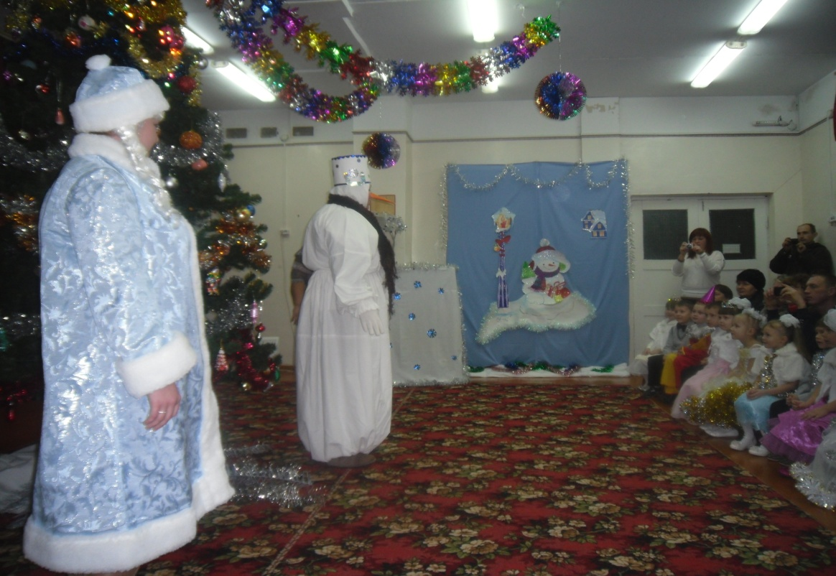

Снегурочка: Снеговик, мы очень рады тебя видеть на нашем празднике.
А где же дедушка Мороз? Он разве не с тобой приехал?

Снеговик: Не смог приехать Дед Мороз.
Я от него письмо привёз.
Не бойтесь, горе не случилось.
Он вам велел письмо отдать
И возвращаться мне опять.

Вед. Ну что ж, давайте прочтём, что нам Дед Мороз пишет.

(читает)

«Дорогие, ребята!
Поздравляю вас с наступающим Новым годом!
Вы меня извините, но на праздник приехать к вам на смогу. Много дел у
меня накопилось: подарки всем детям готовлю, снегами пушистыми поля,
леса и горы укрываю. Забот у меня сейчас много.
А за подарками своими сами ко мне пожалуйте.
В санях у Снеговика для всех места не хватит, так что
пусть Снеговик и Снегурочка едут ко мне сами, без помощников я один не управлюсь. А для вас в конверте лежит волшебная снежинка. Дуньте на
неё 3 раза и окажитесь у меня дома. Жду вас в своей северной стране.
Дед Мороз.»

Снегурочка: Ребята, мы со Снеговиком к деду Морозу будем добираться на санях. А вы – с помощью волшебной снежинки.

Снеговик: Мы с вами не прощаемся. Увидимся у Деда Мороза!

Вед: Ну, ребята, хотите отправиться к Деду Морозу в гости?

Дети: да!

Вед: Тогда вставайте все вокруг меня. Я кладу снежинку на ладошку. Давайте
не будем торопиться. Дунем три раза медленно, но сильно.

(дети медленно дуют. Ведущий считает. Неожиданно после второго дуновения
с грохотом и свистом появляется Баба Яга, подскакивает к ведущему и дует на снежинку третий, последний раз. Баба Яга злобно смеётся.)

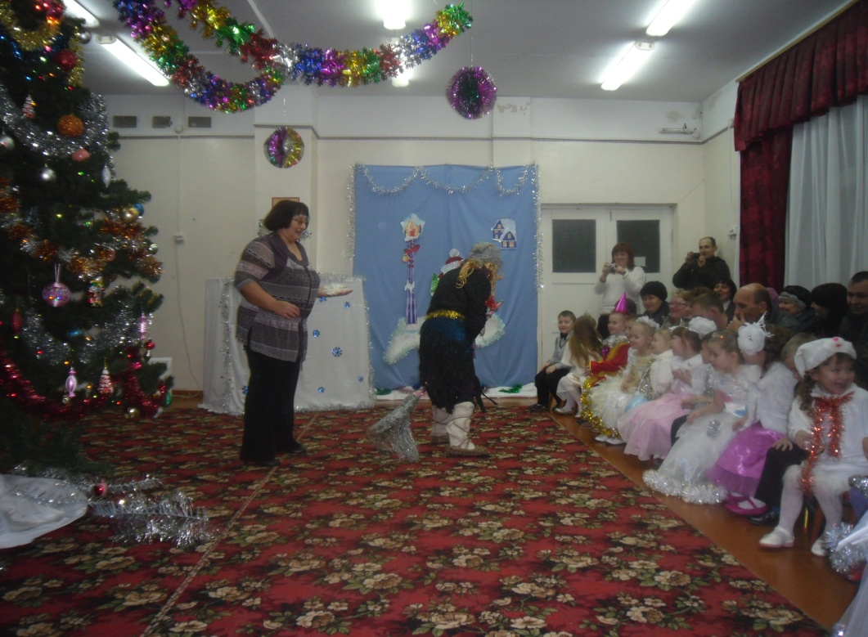

Б.Я. Ну что, касатики, попали к Деду Морозу? Как бы не так! На Север захотели!.... Никогда вы туда не попадёте! Пожарьтесь-ка лучше в Африке!

(Б.Я исчезает. Освещение направлено на левую половину зала, где
установлены декорации Африки)

Вед: Ой, ребята! Что же наделала эта коварная Баба Яга! Ух! И правда очень жарко… (обмахивается) Неужели это Африка? Ребята, вам жарко?

(под музыку из левого занавеса появляется Бармалей)

Бар: Да, Африка это, Африка. (зло и недовольно) Кого ещё сюда принесло? (зевает, потягивается, протирает глаза) Ой! Детки! Как славно, пожаловали
прямо ко мне на обед.

Вед: Да это же Бармалей! Вот так дела! Что же теперь нам делать?

Бар: Что делать, что делать… Готовьтесь , я сейчас вас кушать буду.

Вед: Ну нет, уважаемый Бармалей, так дело не пойдёт. У нас праздник,
Новый год, а ты нас кушать собрался.

Бар: Какой ещё Новый год? Что-то я впервые об этом слышу. И вообще, давайте не будем отвлекаться. Пошёл я костер разводить, а вы тут пока договоритесь, кого из вас я первого на костре зажарю. (уходит)

Вед. Ребята, что-то нужно делать. Мы не можем быть обедом Бармалею. Мы обязательно найдём какой- нибудь выход. И я, кажется, уже кое-что
придумала. Идите-ка поближе… (шепчется с ребятами) давайте устроим
Новый год в Африке. Бармалей развеселится и подобреет.

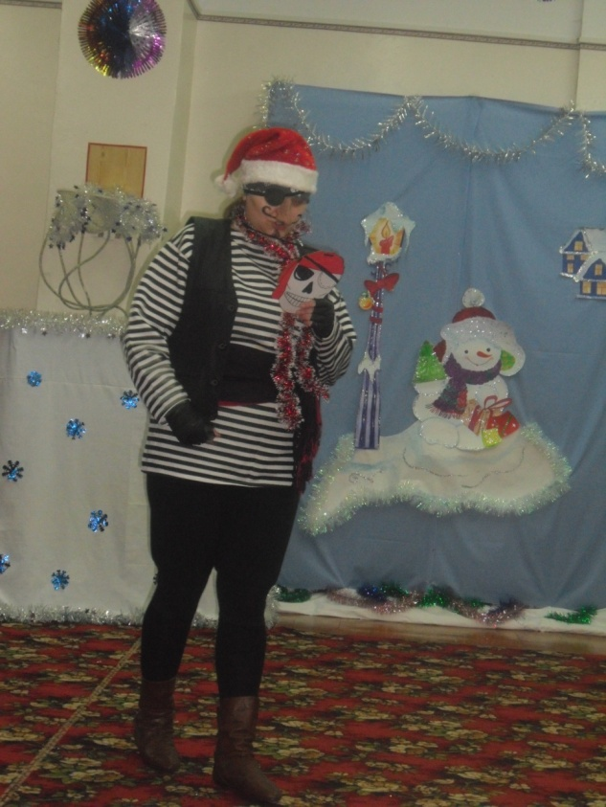

(выходит Бармалей)
Бар: Ну что, кто первый? Подходи…

Вед: Подожди, Бармалей. Мы предлагаем тебе повременить с обедом. Мы
хотим устроить и здесь , в Африке , Новый год. Согласен?

Бар: Новый год…Новый год… да что это такое и с чем его едят?

Вед: Да не едят его вовсе. А Новый год-это…

1реб.Снега пушистые.

2реб. Ёлочка душистая.

3реб. Песни, пляски, шутки.

4реб. Игры, прибаутки.

5реб. Со Снегуркой Дед Мороз.

6реб. И подарков целый воз.
Стихи.

Бар: Ну и шутники вы! Откуда же в Африке снег, ёлки, Дед Мороз?..

Вед: Это не беда. Вместо ёлки можно нарядить пальму. (вешает заранее приготовленные украшения на пальму)
Дедом Морозом можешь стать ты.

Бар: Да какой же из меня Дед Мороз? Я и морозить –то не умею.

Вед: И не надо! Ты будешь весёлым, озорным, добрым, а мы уж тебе скучать
не дадим.

Бар: Эх, была ни была! Уговорили вы меня (ведущий надевает Бармалею
мишуру на шею, украшенную шляпу) Ну, веселимся, детвора?
Дети: Да!
Хоровод «Белые, белые в декабре»

Бар: Здорово! Но вы знаете, ребята, Африка – очень загадочная страна. В ней очень много диких зверей, на каждом шагу подстерегает опасность.

Вед: Да, мы знаем , Бармалей. Но даже дикие звери боятся, знаешь кого?

Бар: Кого?

Вед: Ребята, кого боятся и слушаются дикие звери?

Дети: Укротителей!

Вед: Да, укротителей! Хочешь поиграть с нами в весёлую игру?

Бар: Конечно, хочу!

Вед: Но сначала посмотри, как в неё играют наши дети.

Игра «Укротители диких зверей»
Детям раздаются шапочки или маски животных. Стулья ставят по кругу, на
один меньше, чем детей. Дети занимают стулья; один из играющих – «укротитель». Он медленно под музыку идёт по кругу и называет подряд всех животных. Тот, чьё животное названо, встает и идёт за «укротителем». Как только «укротитель» говорит: «Внимание, охотники!», - все играющие, включая «укротителя», стараются занять пустые стулья. Тот, кому не хватит места, становится «укротителем».

Бар : И правда, ребята, хорошо на празднике. Спасибо, что вы мне его
устроили.

Вед. И тебе спасибо, Бармалей, что ты подружился с нами и веселился от души.
А нам с ребятами очень понравилась твоя Африка. Правда, ребята?
Бар. На прощание я хочу с вами поиграть в мою любимую игру. Хотите?

Игра «Песенка про песенку»

Вед: А теперь нам пора. Ведь мы спешим на Север, в гости к Деду Морозу!

Бар: Ну, прощайте! Счастливого вам Нового года!

( Бармалей уходит. Ведущий снова достаёт снежинку, дети её окружают, успевают дунуть два раза, снова подкрадывается Б.Я. и в третий раз зло дует
на снежинку. Зло смеётся)

Б.Я. Ух, какие прыткие! На Север они захотели… Прохладиться захотели? Ну, прохлаждайтесь. Только не Севере, а на дне морском! (смеётся и убегает).

(освещение направлено на правую половину зала. Звучит музыка с шумом волн. Декорации подводного мира.)

Вед: Ой, ребята! Куда это мы с вами попали? Посмотрите, мы оказались с вами
на дне морском. А как тут красиво! Смотрите, сколько диковинных растении, рыбок…

Танец рыбок.

( под музыку появляется Морской царь)

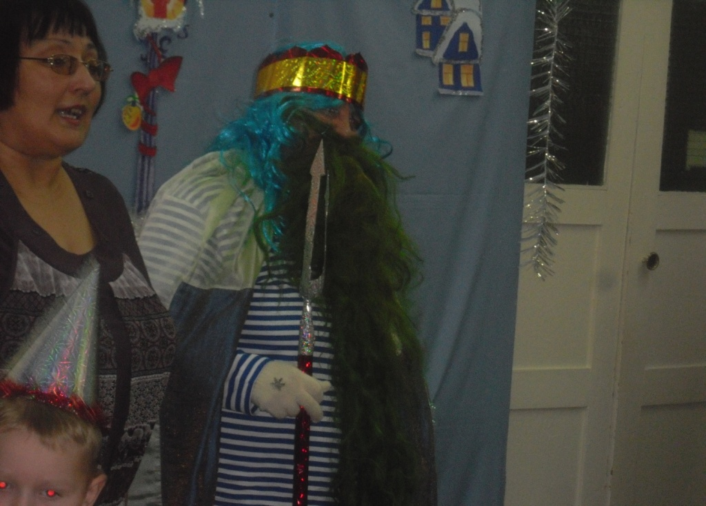

М.Ц. Кто это тут шумит? Мне, Морскому царю, отдыхать не даёт?

Вед. Извините, пожалуйста, Морской царь! Ребята, объясните Морскому царю
кто вы.

Дети: Мы – ребята из детского сада.

Вед: Мы не хотели вам мешать, просто залюбовались красотой вашего моря.

М.Ц. Ничего, ничего. Вы мне не помешали. Только вот никак в толк не возьму, как же вы сюда попали?

Вед: Понимаете, у нас с ребятами новогодний праздник. Нас в гости к себе пригласил Дед Мороз. А Баба Яга всё время мешает нашему путешествию. С помощью своего колдовства отправляет нас то в Африку, то вот на дно морское.

М.Ц. Да, знаю я эту злую старуху. И как ей не надоест безобразничать? А раз
уж вы в моё царство попали. Будьте гостями!

Вед: Спасибо, вам!

М.Ц. А про Новый год я слышал. Видно, чудесный праздник, раз его все так любят?

Ребёнок : Морской царь, а вы хотите и в вашем морском царстве будет
веселье?

М.Ц. Конечно! Я буду очень рад!

Стихи

М.Ц. Много чудес в моём царстве, но такого чуда я ещё не слышал! А ещё
дошёл до меня слух, что все подарки на Новый год получают.

Вед: Да, вот за ними мы и направляемся к Деду Морозу.

М.Ц. А вот мне подарков, да ещё и на Новый год никто никогда не дарил…

Вед: А что бы вы хотели в подарок?

М.Ц. Есть у меня мечта. Да не найду я в своём царстве таких умельцев, чтобы
её исполнили. Все цари, как цари в нарядах ходят расписных. А я…(теребит
себя за тельняшку) Ох, как эта морская одежда надоела!

Вед: Вам повезло, царь Морской. Есть у нас Петрушки, у которых очень
красивый наряд. Они нас повеселят и исполнят вашу мечту.

Танец петрушек.
(в конце танца дети достают из под ёлочки красивую рубаху и дарят М.Ц.)

М.Ц. Вот спасибо вам, ребятки, уважили меня. За то, что вы весёлые и дружные, не оставлю вас в беде, а чем смогу-помогу. У меня есть волшебное средство, чтобы попасть на Север к Деду Морозу. И тут Баба Яга бессильна. Вот вам ракушка волшебная, подержите её в руках и окажетесь на земле, в царстве
Деда Мороза. А теперь прощайте. Удачи вам! (уходит)

Вед: Ребята, вставайте быстренько в кружок. Передадим друг другу из рук в
руки волшебную ракушку и окажемся на земле.
(дети передают ракушку, но вновь появляется Б.Я., пытается отнять у детей ракушку, а у неё ничего не получается)

Б.Я. Ну, погодите! Встретитесь вы ещё мне! (убегает с возмущёнными криками)

(включается всё освещение, выходит Д.М. со Снегурочкой)

Д.М. Здравствуйте, ребята, дорогие! С наступающим вас Новым годом поздравляем! Всем здоровья желаем!
Заждались мы вас со Снегурочкой.

Вед. Ой, Дед Мороз, где мы только не побывали, добираясь к тебе!

Д.М. Всё знаю про вас, ребятки. Про то,какие вы смелые, дружные и весёлые.
Со всеми трудностями справились, молодцы! И в моём царстве вас ждёт
веселье.
Становитесь – ка ребята
Все скорее в хоровод.
С песней, пляской и весельем
Вместе встретим Новый год!

Хоровод «Здравствуй дедушка Мороз»

Д.М. Ой,ой,а что это вы так крепко взялись за руки ?
Вед: Не выпустим тебя из круга.
Д.М. Как это не выпустите? Совсем, совсем?
Вед: Совсем, совсем. Мы хотим, чтобы ты поиграл с нами дедушка.
Д.М. А –а-а. А что же мне сделать. Чтобы вы меня выпустили? Может сплясать? Или поиграть?
Ну хорошо, но для начала я всё таки попробую ваш круг разорвать.
Дети: Нет не разорвёшь.
Д.М. Что нет, вы что очень сильные?
И кашу ели?
Что много ели? Много. Много?
Проверяем , сейчас круг ваш разрываем!
(пытается разорвать круг, но не получается)

Д.М. Ну, действительно сильные!
А я птичкой пролечу! (поднимают руки вверх)
А я мышкой проползу! (приседают)
А я зайчиком перепрыгну! (поднимают руки)
Тогда медведем перелезу! (крепко держат руки)
Ну, молодцы! Весело поиграли?
А теперь плясать пора.

Хоровод «Дед Мороз»

Д.М. Вы прекрасно все плясали,
Но стихов мне не читали.
Есть желающие?

Стихи

Д.М. Замечательные стихи. А песню про зимушку вы знаете?

Песня «Русская зима»

Д.М. Я увидел просто чудо.
Никогда вас не забуду.
Вы прекрасно танцевали,
Но ещё мы не играли. Поиграем?

Игра «Паровозик»

Д.М. С новым годом! С Новым годом!
Пусть вам счастье принесёт
Светлый, радостный, весёлый,
Долгожданный Новый год!

Снегурочка: Дедушка, пора ребятам подарки раздавать.

Д.М. Ты права внученька. Настало время порадовать вас подарками. Позову- ка
я свой волшебный мешок.(зовёт)
Что ж мешок к нам не спешит?
Может он под ёлкой спит?
Лучше сам за ним схожу, если спит, то разбужу.

(Д.М.уходит, появляется Мешок-сюрприз)

Мешок:
Я уж вас совсем заждался,
Вот пошёл и прогулялся.
Вы скажите мне, друзья,
Может быть не нужен я?

Снегурочка:
Мы тебя весь праздник ждали
И сейчас вот только звали.
Ты на зов наш не пришёл,
За тобой мороз пошёл.
Я тебя здесь посажу
И за дедушкой схожу.
(Снегурочка оставляет Мешок посреди зала, уходит. Из-за ёлки на цыпочках крадётся Б.Я.)

Б.Я. А! Мешок уж здесь лежит? (трогает его)

Вед: Ой, не трогай, убежит!

Б.Я. Не болтайте языком!

Мешок: Вам не справиться с Мешком.
Дед Мороз наколдовал,
Чтоб меня никто не брал.

Б.Я. Не перечь ты мне, нахал!

Мешок: Ну, тогда я побежал.(убегает)

Б.Я. Стой! Куда? Стой, тебе говорят!

Д.М. А, вот ты где, проказник!

(Д.М. и Снегурочка выносят мешок с подарками)

Д.М. А ты, старая злодейка, зачем сюда пожаловала?

Б.Я. Я! Как зачем! Веселиться, поиграть, попеть.. Что там ещё (чешет затылок)
А! Поплясать…

Д.М. Ах, ты обманщица! Опять какую- то гадость приготовила?

Б.Я. (хитро) Да ты что, Мороз! Говорю, повеселиться я хотела…

Д.М. Повеселиться? Ну так веселись!

(звучит «Барыня» Б.Я. начинает плясать, выбивается из сил, задыхается и
просит пощады, признаётся, что хотела украсть подарки)
Б.Я. Ой! Не могу! Ой – ой – ой , пощадите!

Д.М. Ах не можешь больше? Тогда проси прощения у ребят.

Б.Я.Простите меня дети! Прости меня Дед Мороз! Я не буду больше озорничать!

Д.М. Ну что, дети простим Бабу Ягу?
Ради праздника такого мы простить тебя готовы!
Помогай Баба Яга подарки детям раздавать.
(раздают подарки)

Д.М. Мы скажем «до свидания» друг другу
И вновь расстанемся на год,
А через год опять завоет вьюга,
И дедушка Мороз с зимой придёт.

Снегурочка: Вы только нас совсем не забывайте,
Вы ждите нас, мы с дедушкой придём.
И вновь и песнями и танцами встречайте,
А мы вам лучшие подарки принесём.

